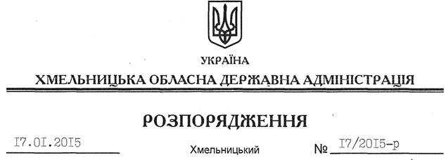

Про надання дозволу на право користування пільгами з оподаткування

На підставі законів України “Про місцеві державні адміністрації”, “Про основи соціальної захищеності інвалідів в Україні”, відповідно до постанови Кабінету Міністрів України від 08 серпня 2007 року № 1010 “Про затвердження Порядку надання дозволу на право користування пільгами з оподаткування для підприємств та організацій громадських організацій інвалідів”, враховуючи рішення комісії з питань діяльності підприємств та організацій громадських організацій інвалідів у Хмельницькій області (протокол засідання від 25 грудня 2014 року № 5):
1. Затвердити перелік підприємств та організацій громадських організацій, яким надається дозвіл на право користування пільгами з оподаткування, згідно з додатком.
2. Контроль за виконанням цього розпорядження покласти на заступника голови облдержадміністрації відповідно до розподілу обов’язків.

Перший заступник
голови адміністрації О.Симчишин

